Manual De Usuario
Facturación Electrónica

Tabla Contenido

1. Menú del Addon 3
2. Configuración 4
Configuración factura electrónica 4
Configuración Impuestos Adicionales 5
Indicadores SII 6
Sucursales 7
Registro de CAF 8
Asignación de Folios 9
Distribución de Folios 10
Resumen Folios por Sucursal 11
Procedimientos de FE 12
2. Funcionalidad 13
Monitor Documentos Electrónicos 13
Reenviar Documento Electrónico 14

Menú del Addon
El addon tiene menús en los módulos de Gestión y Ventas – Clientes (Imagen 1 y 2)

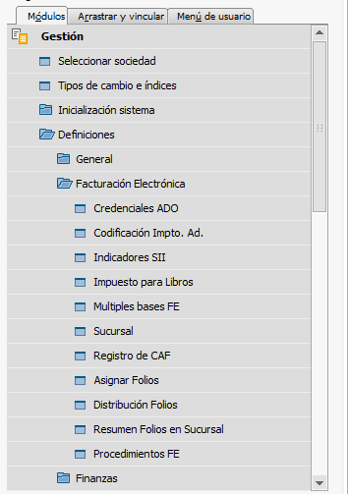
Imagen 1
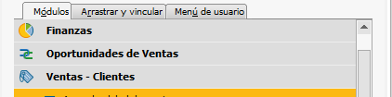
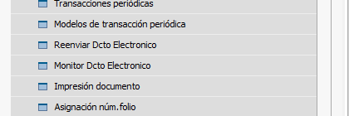
Imagen 2

Configuración

Configuración factura electrónica

Menú Credenciales ADO, este formulario se ingresa los parámetros para conectarse con el portal, además cuenta con unas opciones como Validar Moneda Local en el documento, Manejo Folios Distribuidos esta opción el addon toma control de los números de folios que se descargaran del portal y al momento de crear el documento asignara folio siguiente (se debe parametrizar sucursales y Asignar Folios), la opción válida que no puedan ingresar descuentos negativos en el detalle del documento, botón Procedimiento FE carga en la base de datos SAP los procedimientos de almacenado estándar que tiene el addon y botón Procedimientos Portal carga procedimientos de almacenado en el portal para el correcto funcionamiento del addon (Imagen 3).

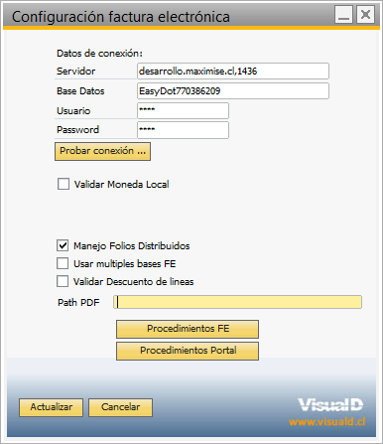
Imagen 3

Configuración Impuestos Adicionales

Este formulario esta creado para poder parear los impuestos adicionales, donde ingreso código impuesto de SAP y el código respectivo para SII (se usa para Impto. específico Combustible, ILA, etc.) (Imagen 4).

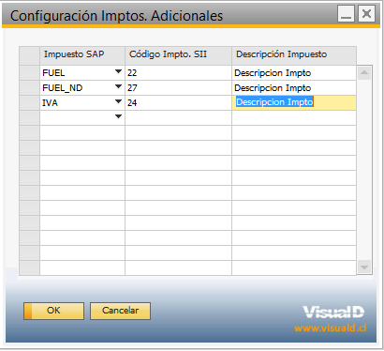

Imagen 4

Indicadores SII

Este formulario esta creado para poder parear los indicadores SAP con los de SII, hay ocasiones que los indicadores SAP no son los impuestos por SII o están repetidos en SAP con diferente código (Imagen 5).

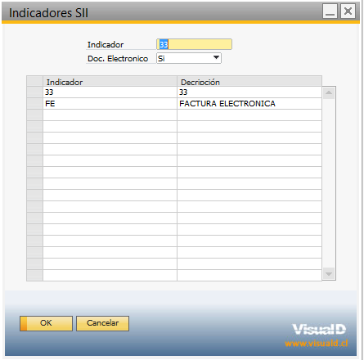

Imagen 5

Sucursales

Este formulario se ingresara las sucursales de la empresa, el addon creara automáticamente la sucursal SBO (Imagen 6).

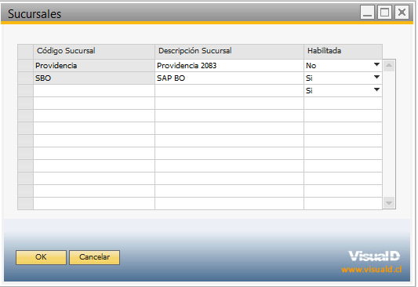

Imagen 6

Registro de CAF

Este formulario busca los CAF correspondiente a los datos del Portal configurados en el addon, al presionar Actualizar se conecta al portal u descarga los CAF encontrados (Imagen 7).

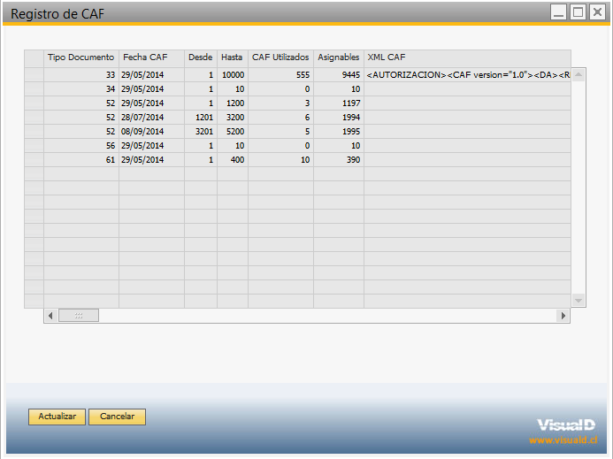

Imagen 7

Asignación de Folios

Este formulario asignara los folios por sucursal que exista en SAP, así el addon podrá asignar folios a documentos creados en SAP según el rango asignado (sucursal SBO) y los demás folios pueden ser usados por otro sistema externo a SAP (Punto de venta) (Imagen 8).

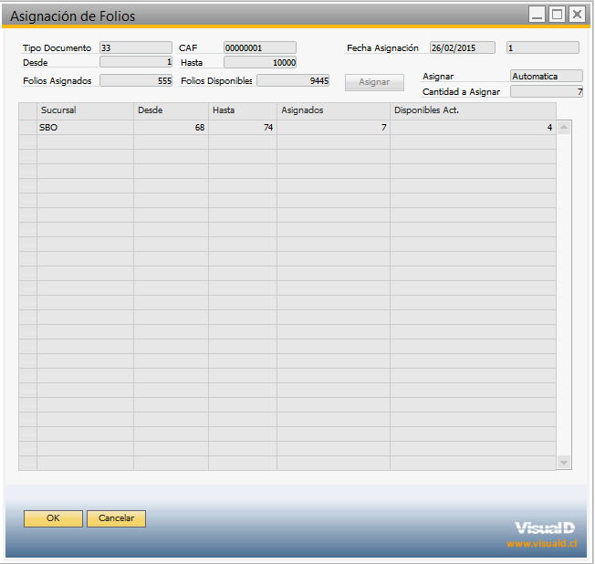

Imagen 8

Distribución de Folios

Este formulario muestra la distribución de folios que se realizada en Asignación de Folios, cada folio tiene un estado (Disponible, Utilizado y Reservado), para la sucursal SBO guarda el DocEntry, el objeto SAP donde fue utilizado el folio (Imagen 9).

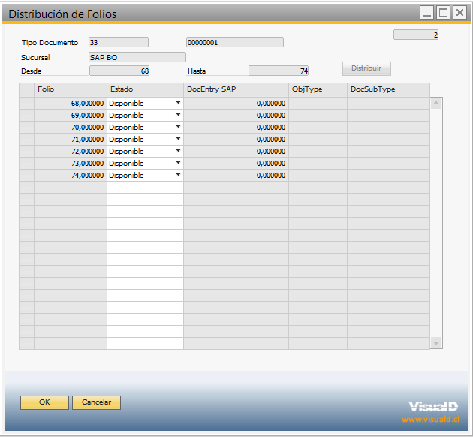

Imagen 9

Resumen Folios por Sucursal

Este formulario busca los folios de sucursales (diferente a SBO) que están disponibles y consulta al portal su estado, una vez tenga respuesta actualiza estado en la Distribución de Folios (Imagen 10).

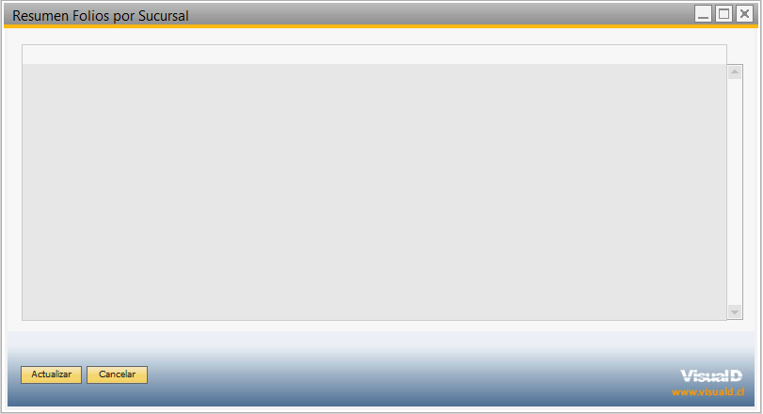

Imagen 10

Procedimientos de FE

En este formulario se parametriza los procedimientos de almacenado que usara el addon para extraer los datos necesarios para enviar el documento al portal, los procedimiento de Lote y Serie son opcionales (Imagen 11).

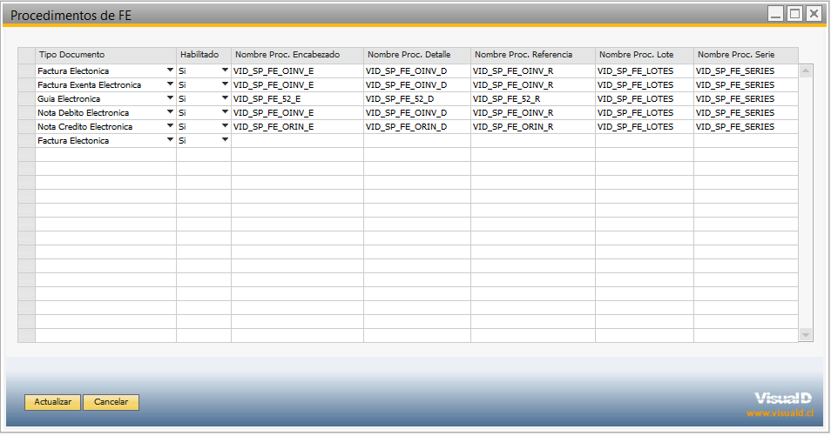

Imagen 11

2. Funcionalidad

Monitor Documentos Electrónicos

En este formulario se despliega todos los documentos electrónicos enviados al portal, la fecha corresponde a la fecha de envió del documento, al abrir el formulario por defecto aparece solo los documentos del usuario con que está conectado a SAP, si desea ver todos los documentos sin filtrar por el usuario se encuentra la parte derecha e inferior del formulario un Checkbox para al marcar mostrara todos los documentos que se han enviado según la fecha ingresada. Al tener el formulario abierto se actualizara el estado de los documentos pendientes cada 60 segundos (Imagen 12).

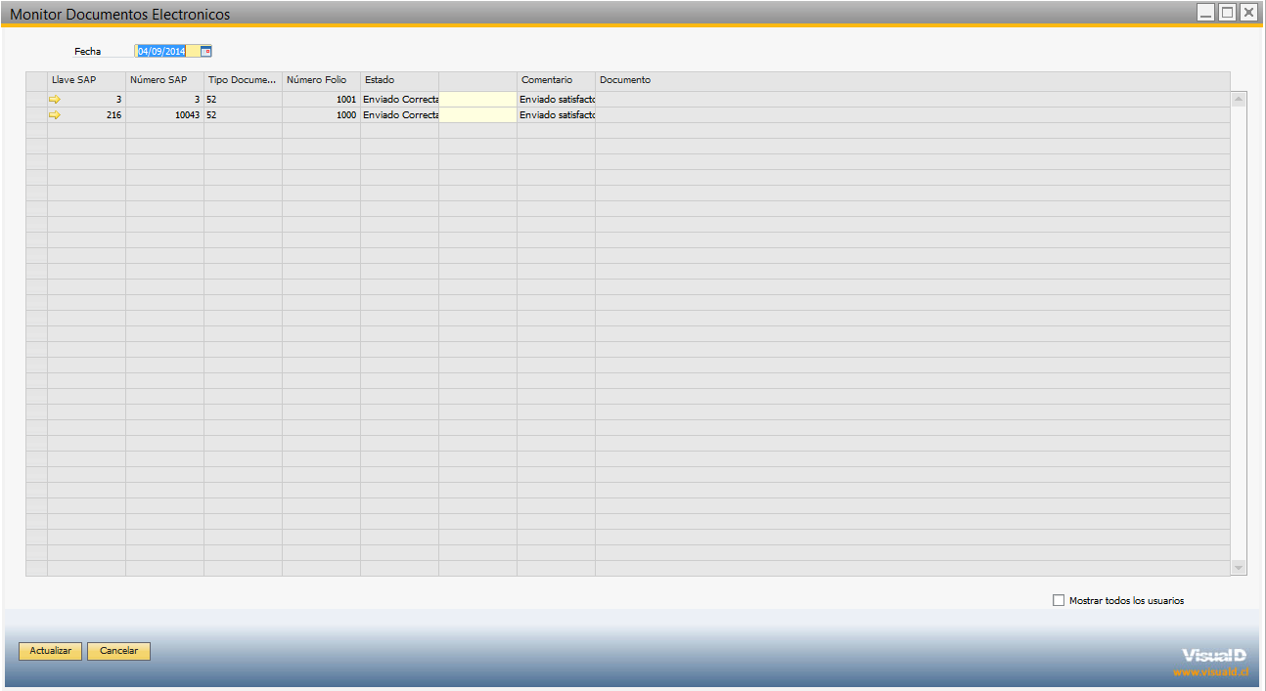

Imagen 12

Reenviar Documento Electrónico

Este formulario se usa para poder reenviar un documento SAP al Portal electrónico, se debe seleccionar tipo documento electrónico y el número de folio correspondiente (Imagen 13).

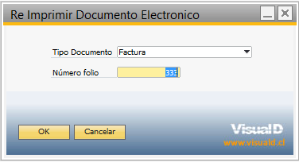

Imagen 13

